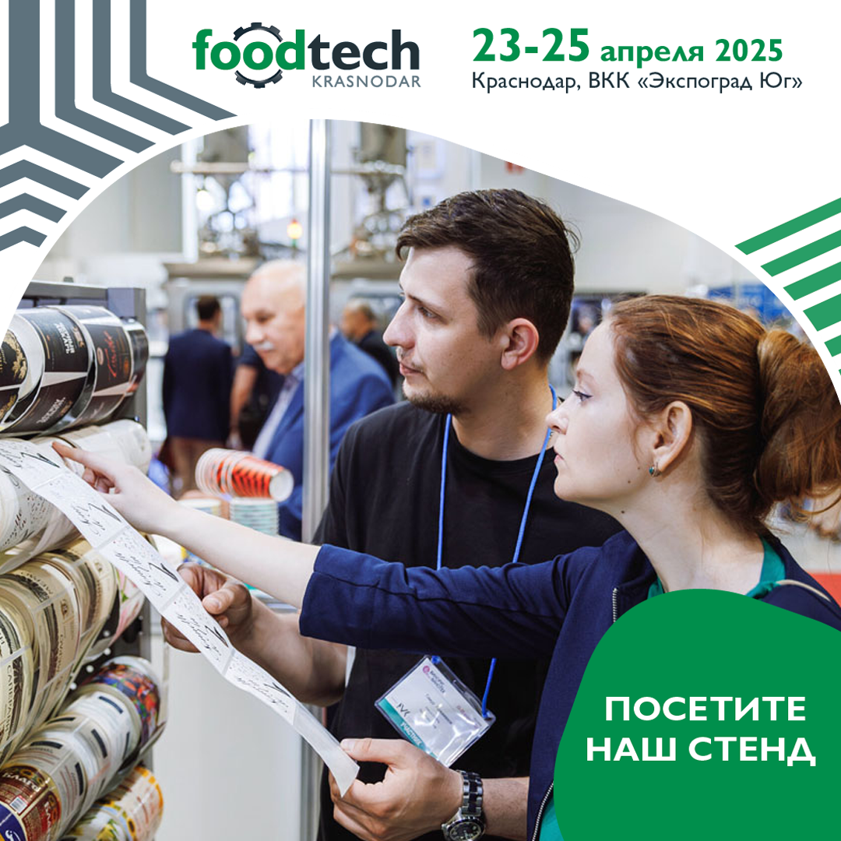

Уважаемые коллеги!

Компания __________________________________________ (название компании) примет участие в выставке оборудования, материалов и ингредиентов для производства продуктов питания и напитков **FoodTech Krasnodar**, которая пройдет 23 – 25 апреля 2025 года в Краснодаре ВКК «Экспоград ЮГ».

Приглашаем вас и ваших коллег посетить наш стенд №____ в павильоне 2.

На выставке мы представим: <описание продукции>.

~~~~~~~~~~~~~~~~~~~

Для посещения выставки не забудьте получить БЕСПЛАТНЫЙ БИЛЕТ на сайте [www.foodtech-krasnodar.ru](http://www.foodtech-krasnodar.ru) по промокоду <вставьте ваш промокод>

~~~~~~~~~~~~~~~~~~~

**Адрес места проведения:**

г. Краснодар, ул. Конгрессная, 1, ВКК «Экспоград Юг»

**Время работы выставки для посетителей:**

23 - 24 апреля с 10:00 до 18:00

25 апреля с 10:00 до 15:00

До встречи на выставке FoodTech Krasnodar!

#выставка #exhibition #ФудТех # FoodTechKrasnodar #Фудтех2025 #FoodTech2025 #ФудтехКраснодар #ФудтехКраснодар2025 #выставкакраснодар #краснодар #выставкапродуктыпитаниянапитки